徵信報告分析

1. 授信戶概況/背景
1.1 公司概況
- 太宇科技成立於2020/12/09，前身為太宇工業，達方電子於2020/12/09與太宇工業共同合資成立太宇科技，並在2021/02/01以NTD12.24億元取得51%股權，同年4/1起併入達方集團成員，太宇科技承接原太宇工業的訂單、採購及財務總調度中心。隨達方電子近年積極布局綠能E-Bike領域，已陸續完成購併ODM/OEM組裝廠(世同金屬)及高功率電池模組廠(統達能源)，若能在車架設計及車架輕量化上，具有專業的研發能量，會更加完備達方電子於此領域之發展。
- 太宇科技為台灣知名專業自行車車架製造廠商，原太宇工業成立初期係由家族企業方式經營，由3位董事張廖萬祥、胡紹榮、李貽德家族及5位前自行車國手創建而成，大股東過去多從事自行車產業起家，具豐富產業經驗。歷經10年餘與客戶良好的合作關係，遂於2013年起著手研發及精良電動車架產品，並與國內電池廠合作共同研發，於中高階業界頗具知名度。主要買方多為歐美中高階自行車品牌廠，如荷蘭商ACCELL、德商DCW、奧地利商KTM、荷蘭商Koninklijke Gazelle、郁珺實業等。
- 太宇科技總部位於彰化市，目前於台灣及越南共設有四座生產基地(台灣一廠及越南三廠)，員工人數約3,500人，台灣廠區現有一條生產線，在2017年時導入自動生產線，主要用以生產客製化高價位訂單，年產能約5萬台車架。越南部分，子公司太宇越南(Astro Engineering Vietnam Co., Ltd)共有三廠，分別為同安一廠(以生產鋁合金車架為主)、同安二廠(以生產碳纖維車架為主)，兩廠年產能共約50萬台車架，及金輝廠(可同時生產鋁合金及碳纖維車架，最大年產能約25萬台車架)。

1.2 組織架構圖
- 詳母公司佳世達徵信報告

1.3經營團隊
- 董事長暨執行長蘇開建，畢業於政治大學企業管理研究所，曾任明基電通業務協理，自2018年6月起正式接任達方董事長一職，同時擔任達方集團旗下子公司達瑞創新、達泰科技、正利投資等負責人職務。考量未來NB產業成長增幅空間有限，近年集團積極往綠能事業群發展，宣布以NTD12.24億元取得太宇科技51%股權後，已於2021/4/16獲太宇董事會決議通過，正式接任太宇科技董事長，其在電子產業擁有30年餘年全方位的專業經驗，產業資歷及人脈網絡深厚，將對太宇車架製造、業務合作/推動、策略轉型等有強化互補作用。

1.4 實質受益人/高階管理人
實質受益人
姓名 | 身分證明文件號碼 | 出生日期 | 國籍
N.A. | N.A. | N.A. | N.A.
高階管理人
姓名 | 職稱 | 出生日期 | 國籍
蘇開建 | 董事長 | 1958/01/11 | TW：中華民國
胡紹榮 | 總經理 | 1959/01/15 | TW：中華民國

1.5負面新聞
- 經查網路及風險儀表板，無負面消息。

2. 產銷概況說明
公司名稱 | 太宇科技股份有限公司
主要業務 | 鋁合金自行車車架(86%)、碳纖維自行車車架(10%)
內外銷比重 | 內銷 5% | 外銷 95% |  | 外銷地區 | 荷蘭、德國、西班牙、奧地利及保加利亞等
付款條件及比重 | 月結60天~90天
付款幣別及比重 | USD(90%)、NTD(10%)
收款條件及比重 | OA60天~120天
收款幣別及比重 | USD(90%)、NTD(10%)
2022年  合併營收 | NTD4,129,916仟元 |  | 較去年同期 |  | +50.2%
2023年  合併營收 | NTD4,344,953仟元 |  | 較去年同期 |  | +5.2%

進貨對象 | 進貨品名 | 交易方式及天期 | 交易比重％ | 備註
明明鋁業 | 零配件 | 月結90天期票 | 17% | 台灣
立銘金屬 | 零配件 | 月結110天期票 | 15% | 台灣
東新工業 | 鋁管 | 月結60天期票 | 12% | 越南
辰揮企業 | 零配件 | 月結90天期票 | 10% | 台灣
建興工業 | 鋁料零配件 | 月結80天T/T | 9% | 越南
東余科技(深圳) | 鋁管 | 月結90天 | 8% | 中國
浩汛企業 | 碳布 | 月結110天 | 4% | 台灣
德松工業 | 零配件 | 月結90天 | 4% | 台灣
鈺捷工業 | 鋁管 | 月結90天 | 3% | 台灣
冠中精密軸承 | 零配件 | 月結90天 | 2% | 台灣
銷貨對象 | 銷貨品名 | 交易方式及天期 | 交易比重％ | 備註
ACCELL HUNLAND Kft | 車架及零件 | 出貨後90天T/T | 22% | 匈牙利
YUH JIUN INDUSTRIAL CO., LTD |  | 月結90天T/T | 14% | 台灣
MAXCOM |  | 出貨後90天T/T | 13% | 保加利亞
Blue Factory Team S.L.U |  | 月結90天T/T | 11% | 西班牙
KTM-BIKES INTERNATIONAL(SINGAPORE) PTE.LTD. TAIWAN BRANCH |  | 月結60天T/T | 9% | 新加坡
Fahrrad-XXL Group GmbH |  | 出貨後7天 | 5% | 德國
Kalkhoff Werke GmbH |  | 出貨後90天 | 4% | 德國
FRITZ JOU MFG. CO., LTD. |  | 月結85天 | 3% | 台灣
MING CYCLE INDUSTRIAL CO., LTD |  | 月結30天 | 2% | 台灣
Riese & Müller GmbH |  | 出貨後30天 | 2% | 德國

1.ACCELL GROUP N.V.：
成立於1998年，總部設於荷蘭海德芬(Heerenveen)，屬中高階自行車及自行車零組件供應商，為歐洲電動自行車市場的領先者，也是自行車零件與配件市場的第二大供應商，年銷量約110萬輛自行車，產品銷往全球逾80個國家，且於荷蘭、法國、匈牙利、土耳其和中國都設有生產基地。Accell Group最知名的品牌有德國”Haibike”、“Ghost”及“Winora”、荷蘭“Batavus”、“Sparta”及“Koga”、法國“Lapierre”，加拿大“Raleigh”，芬蘭“Tunturi”，意大利“Atala”，美國“Redline”，荷蘭“Loekie”等。

2. 郁珺實業股份有限公司（YUH JIUN INDUSTRIAL CO., LTD.）是一家位於台灣臺南市的公司，成立於1972年，為台灣早期最知名的自行車品牌公司。早期以傳統自行車的生產製造為主，自有品牌有JOKER、ASAMA，近年來代理DUNLOP及Hello Kitty，在國內的童車及平價車款市場中，更是佔有一席之地，目前為台灣前五大自行車廠之一。

3.MAXCOM：
成立於1996年，總部設於保加利亞第二大城Plovdiv，成立初期以貿易起家，後轉為製造工廠，於2001年進入自行車市場，其中95%設備製品以歐洲市場為主要銷售地區，自有品牌為Sprint和SPR，其中Sprint走低價位，SPR則為中高階品牌。

4.Blue Factory Team S.L.U：
成立於2001年，總部設於西班牙，源自於支援在西班牙崎嶇山徑挑戰極限的運動員而誕生的品牌，以自有品牌Mondraker於自行車界享有盛譽，主要生產高性能山地自行車、電動自行車及運動自行車等產品，以其在山地自行車的創新設計和卓越性能而聞名，在全球自行車產業具領先地位。Blue Factory Team經常與世界頂級的自行車運動員合作，透過了解他們的需求而創造出高規格的自行車。

5. KTM-BIKES INTERNATIONAL：
是奧地利品牌KTM自行車在台灣的分公司。該公司專門從事自行車整車及其零組件的製造、批發、零售和進出口貿易，市場遍及歐洲等地1。KTM以其越野摩托車（越野、摩托越野和超摩）而聞名。自20世紀90年代末以來，它已擴展到街道摩托車生產和開發運動汽車，例如X-Bow

6.Kalkhoff Werke Gmb：
立於1919年，以製造高品質的城市和休閒自行車而聞名，主要產品包含電動自行車、城市自行車、山地自行車及摺疊自行車等。Kalkhoff的電動自行車具備創新的電動助力系統，並搭配高效率的電池系統。除了電動自行車，Kalkhoff亦致力於設計傳統的自行車，其所開發的城市自行車具備堅固的車架及優秀的零組件，為騎士提供穩定性及安全性。

2.1金流及物流說明

現行接單模式
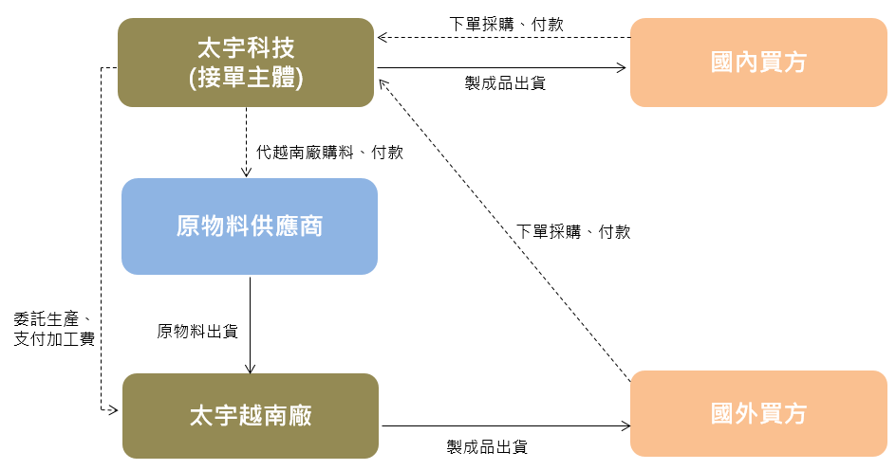
- 自2021/4由達方電子併購後，改以新成立的太宇科技為集團唯一接單主體，負責國內外所有買方的訂單；太宇越南仍為來料加工廠。
- 太宇科技：本行成功爭取多數買方更改匯入款帳號至本行，2023年5月份匯入本行買方家數共21戶，合計匯入款約NTD3.3億元。
- 太宇越南：本行為其主要的收款行，每月加工費匯入款約USD3M。

3. 財務分析
財務概況(個體-一般(IFRS))
太宇科技股份有限公司
安侯建業聯合會計師事務所 高靚玟 會計師簽證
報 表 來 源 | 審計報告  (無法表示意見) | 查核報告  (無保留意見) | 查核報告  (無保留意見) | 暫結財報
業務概況 | 2021 | 2022 | 2023 | 2024/03
營業收入 | 2,747,804 | 4,129,916 | 4,344,953 | 688,245
營業毛利 | 427,797 | 675,012 | 814,672 | 186,272
 | 15.56% | 16.34% | 18.74% | 27.06%
營業損益 | 230,438 | 347,102 | 456,342 | 100,206
 | 8.38% | 8.40% | 10.50% | 14.55%
營業外損益 | (65,960) | 108,090 | 6,031 | (49,646)
＊利息費用 | 2,504 | 19,134 | 39,251 | 7,606
稅前損益 | 164,479 | 455,192 | 462,373 | 50,560
稅後損益 | 137,092 | 368,492 | 376,563 | 40,448
 | 4.98% | 8.92% | 8.66% | 5.87%
本期綜合損益 | 135,119 | 379,164 | 357,210 | 40,448
EBITDA | 232,494 | 532,250 | 558,365 | 58,166
淨營業現金流量 | (197,152) | (261,450) | 611,136 | 142,766
資產總額 | 3,189,822 | 4,629,971 | 4,171,019 | 4,075,317
＊現金(約當現金) | 246,774 | 338,536 | 494,285 | 694,956
負債總額 | 1,622,093 | 2,543,787 | 1,935,501 | 1,789,171
＊一年內到期金融負債 | 529,320 | 807,147 | 770,950 | 873,520
＊金融負債總額 | 529,320 | 949,147 | 813,595 | 883,520
股東權益 | 1,567,729 | 2,086,184 | 2,235,518 | 2,286,146
＊商譽 | 0 | 0 | 0 | 0
財務比率 | 2021 | 2022 | 2023 | 2024/03
流動比率 | 121.79% | 131.48% | 133.01% | 143.81%
速動比率 | 50.65% | 52.15% | 70.06% | 85.20%
應收帳款週轉率 | 4.93次 | 6.17次 | 5.51次 | 3.98次
 | 73.94天 | 59.11天 | 66.15天 | 91.53天
存貨週轉率 | 2.52次 | 2.94次 | 3.24次 | 3.25次
 | 144.67天 | 124.14天 | 112.55天 | 112.20天
負債比率 | 103.46% | 121.93% | 86.57% | 78.26%
金融負債比率 | 33.76% | 45.49% | 36.39% | 38.64%
營授比（財簽） | 19.26% | 22.98% | 17.49% | 31.79%
金融負債/EBITDA | 227.67% | 178.32% | 145.71% | 379.74%
固定長期適合率 | 79.01% | 69.00% | 73.79% | 70.08%
利息保障倍數 | 92.84倍 | 27.81倍 | 14.22倍 | 7.64倍
稅後每股盈餘EPS | 2.85元 | 6.97元 | 6.97元 | 0.74元

3.1 獲利能力分析
單位：NTD仟元；% | 2021年 | 2022年 | 2023年 | 2023年Q1 | 2024年Q1
營業收入 | 2,747,804 | 4,129,916 | 4,344,953 | 1,197,560 | 688,245
營業毛利率 | 15.6% | 16.3% | 18.7% | 20.3% | 27.1%
營業利益 | 230,438 | 347,102 | 456,342 | 145,965 | 100,206
營業利益率 | 8.4% | 8.4% | 10.5% | 12.2% | 14.6%
稅後淨利 | 137,092 | 368,492 | 376,563 | 108,412 | 40,448
稅後淨利率 | 5.0% | 8.9% | 8.7% | 9.1% | 5.9%
- 因近年節能減碳與環保風潮興起，以及各國陸續制定相關交通工具碳排放的法規，相關產業鏈成長力道強勁，故太宇自2022年個體營收達NTD41.3億元(YoY+50.3%)，2023年受到通膨導致終端需求的衰弱，致自行車產業鏈生產狀況仍處調節庫存的階段，惟營收仍正成長至NTD43.4億元(YoY+5.2%)，毛利及稅後淨利皆仍成長，整體營運狀況佳。2024Q1營收衰退至NTD6.9億元(YoY-42.5%)，毛利率27.1%(vs 2023Q1 20.3%)，主係因整體自行車市場仍在庫存調節及集團政策中提升毛利較高的車架出貨，惟太宇2024Q1庫存已較2023年底減少約NTD2.6億元，待庫存調節完成後，將有望帶動新機種的推出，增加營收的成長動能。
- 展望未來，預計2024年底至2025年上半年庫存將可望調結完成，並預期推出新型車種，加上母公司達方電子完成建置集團自行車產業鏈，在集團資源互相補強及全球各地騎乘E-bikes的人數增加下，將可帶動高品質、高單價的市場需求不斷提升，太宇營運/獲利狀況有機會再提升，評估中長期營運動能尚具。

3.2 經營效能分析
單位：天 | 2021年 | 2022年 | 2023年 | 2023年Q1 | 2024年Q1
AR週轉天數 | 74 | 59 | 66 | 70 | 92
存貨週轉天數 | 145 | 124 | 113 | 131 | 112
AP週轉天數 | 105 | 91 | 81 | 79 | 86
Cash Cycle(天) | 114 | 92 | 98 | 122 | 118
- 買方向太宇科技下單後，收款天期多為出貨後60天~90天，與AR週轉天期尚屬一致；而太宇科技向原物料廠下單購料，付款天期多為月結60天~月結110天，AP週轉天期尚屬合理；存貨部分含原物料、半成品及製成品，會視原物料價格進行提前備貨，雖目前自行車產業仍受通膨影響致需求衰退，惟太宇2024Q1存貨有效管控下，存貨周轉天期仍維持在112天，評估整體經營效能尚屬穩定。

3.3 償債能力及財務結構分析
單位：NTD仟元；% | 2021年 | 2022年 | 2023年 | 2023年3月 | 2024年3月
流動比率 | 123% | 132% | 133% | 135% | 143%
速動比率 | 51% | 52% | 70% | 56% | 85%
負債比率 | 104% | 122% | 86% | 115% | 78%
金融負債比率 | 34% | 46% | 36% | 53% | 39%
EBITDA | 232,494 | 532,250 | 558,365 | 142,566 | 58,166
NOCG | (197,152) | (232,470) | 611,136 | (285,661) | 142,766
Cash | 306,057 | 338,536 | 494,285 | 262,135 | 694,956
金融負債 | 529,320 | 949,147 | 760,000 | 1,175,981 | 875,189
CPLTD | 529,320 | 807,147 | 760,000 | 1,033,980 | 865,189
Net Debt | 223,263 | 610,611 | 265,715 | 913,846 | 180,233
- 太宇近幾年流動比率維持在120%以上，整體短期流動性尚可。
- 2024Q1金融負債及負債比率53%、115%，金融負債提升原因主係因太宇營運規模擴張，以及蓋新廠的資本支出，尚無過度舉債之情事發生。2021/2因達方電子透過增資方式挹注資金NTD12.24億元，股東權益大幅增加至NTD15.6億元；2022年因員工行使認股權憑證而發行新股計4,800千股，淨值提升至NTD20.9億元，整體財務結構尚可。

3.4重大影響說明（如最新會計公報之重大影響、法律爭議影響、環保問題）
- 太宇科技係為自行車車架廠，111/10/13及112/3/16經彰化縣環保局執行稽查，發現測試製程之廢水未符合放流標準，於112/5/10收到環保局來函處以新台幣6萬元罰緩及停工處份，惟該測試製程對營收無影響，太宇已停止測試製程，將測試製程委外或於海外工廠執行。
- 越南廠設有焊接及烤漆場，於環保方面，相關單位會不定期派員檢查是否有污染情形，客戶表示該廠目前皆符合環保規定。

3.5競爭同業及產業概況分析(含市場地位)
同業營運概況(依據2023年合併財報) 單位：NTD仟元
公司  名稱 | TEJ  評等 | 營業收入 | 淨值 | 速動  比率 | 應收帳款週轉率(次) | 存貨  週轉率(次) | 負債比率 | 營業  利益率 | 稅前  淨利率 | EPS(元) | 股價  2024/5/30
大田(8924) | 4 | 4,367,641 | 3,824,820 | 289% | 4.19 | 4.74 | 36% | 9% | 12% | 4.85 | 93.2
巨大  (9921) | 3 | 76,953,546 | 36,325,293 | 74% | 4.91 | 1.50 | 133% | 6% | 6% | 8.68 | 224.0
太宇 | N.A. |  |  | % |  |  | % | % | % |  | N.A.
- 本案授信戶太宇科技為自行車車架製造商，屬自行車零組件業。觀察產業內中小型零組件加工業者，約8成集中於台灣中部的自行車重鎮，且多屬家族企業、非公發公司，如野寶、穗高、彥豪、卜威及旭生等，目前僅有大田精密(8924)屬上櫃公司，故將以其作為競爭同業分析。
- 大田成立於1988/7，為高爾夫球桿頭、球桿及其半成品之製造、委託加工、裝配及銷售廠商，近年來也積極開發自行車車架及自創單車品牌VOLANDO，2023年營收比重為高爾夫球桿頭(80%)、球桿(7%)、自行車相關業務(10%)。
- 巨大成立於1972/10，為國內知名自行腳踏車製造及品牌廠商，以自有品牌「捷安特」(Giant)享譽國際，目前為全球自行車製造龍頭，台灣市佔率約30%、中國位居第一品牌、歐盟市場前三大品牌及北美前三大品牌，主要營收業務佔比自行車(90%)、碳纖複合材料(6%)及其他相關運動業務(4%)。
- 雖太宇科技財務透明度及知名度較同業低，惟太宇自1999年成立迄今，歷經20年餘扎實的製造能量及與客戶良好的商業合作默契，且洞悉產業發展趨勢，使客戶對其產品品質及工藝的肯定，亦使其他競爭者存在進入門檻。隨達方入主後，在集團資源挹注下，將可進一步提升自我附加價值，擴大產品出海口。

4.產業概況
A. 產業上、中、下游之關聯
- 自行車產業可概分為成車業和零組件業，產業範圍涵蓋金屬、橡膠、合金、塗料等產業，因此，自行車產業的技術發展與市場供需皆能帶動相關基礎工業及週邊零組件之發展。自行車零組件業係業者在購買相關原物料後，加以生產成車之結構系統、操控及輪組系統、制動及避震系統、傳動系統及電控系統等所需相關零件的中游產業。而自行車成車業則再向其購買零組件，透過裝配線以生產並銷售成車。近年隨電動自行車的普及，結構較傳統自行車多了電控系統，而E-Bike的技術重點在於電控系統及其與車架整合性，電控系統包含動力輔助演算邏輯，搭配各種感測器調整馬達輔助輸出最佳化，以提供騎乘者最即時及舒適的動力輔助系統。
B. 自行車產業發展現況
- 由於節能減碳與環保風潮興起，各國亦陸續制定限制交通工具碳排放的法規，鼓勵自行車騎乘與專用道路的建置，甚至部分國家對於消費者購買電動自行車進行補貼，帶動歐美國家對電動自行車及其零組件的需求提升。其中歐洲為自行車盛行國家，以下以歐洲市場及總體經營環境發展作主要說明，歐洲自行車聯合會ECF預估，歐洲自行車銷售量將由2020年2200萬台增加至2030年3000萬台(CAGR+3.15%)，其中E-Bike將佔50%。另因市場規模擴大，將帶動多元周邊產品發展如AIot裝置及Gear商品等。
- 電動自行車(E-Bike)主要的成長潛力、特點優勢及主要零組件說明如下：
- 成長潛力：歐美相關法規的實施可望推動電動自行車的銷售，且於歐洲地區成為一種常態性的交通方式；此外，中國銷售的反彈預計將可帶動電動自行車市場成長的動能。
- 電動自行車特點及優勢：電動自行車相較傳統自行車或摩托車，具備其充電電池的費用遠低於燃料費用，並且結合傳統自行車及摩托車的優勢，既可利用踩踏或依靠電動馬達，以適用於不同的騎行需求。
- 主要零組件說明：
電池組：電池為電動馬達提供動力，是關鍵組件，也顯著影響電動自行車的價格。
電動馬達：該馬達輔助騎手的踩踏力量，不同型號的電動自行車具有不同的馬達類型和輸出功率。
控制器：管理電池、馬達和其他組件之間的互動。
油門：油門式電動自行車上的組件，允許直接啟動馬達。
PAS和扭矩感應器：根據騎手的踩踏力量和速度調整馬達輔助。
電子制動器：專為電動自行車設計的電子制動。
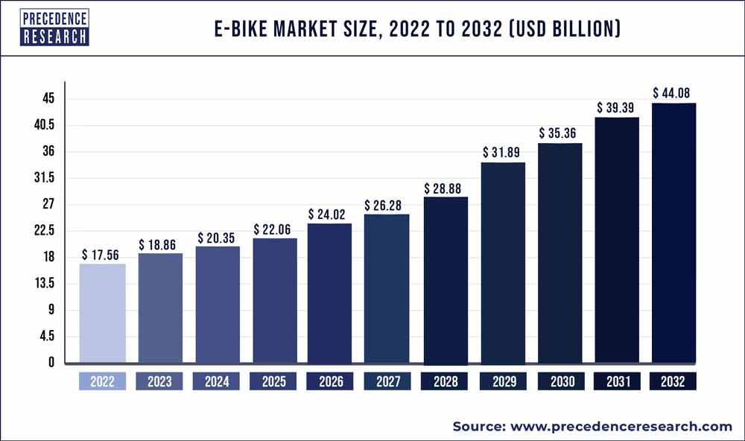
圖1：E-Bike 市值預測
(資料來源:Precedence Statistics)

5. 銀行往來狀況
- 太宇科技銀行往來資訊(2024年05月聯徵資料)
NTD仟元 | 往來銀行 | 短放餘額 | 中放餘額 | 合計 | 動用率 | 訂約金額
1 | 台北富邦 | 50,000 | - | 50,000 | 14% | 360,000
2 | 凱基銀行 | 175,068 | - | 175,068 | 30% | 580,000
3 | 兆豐銀行 | - | - | - | 0% | 300,000
4 | 元大銀行 | 80,000 | - | 80,000 | 40% | 200,000
5 | 第一銀行 | 50,000 | - | 50,000 | 33% | 200,000
6 | 中國輸出入銀行 | - | - | - | 0% | 200,000
7 | 台灣銀行 | 20,000 | - | 20,000 | 10% | 200,000
8 | 永豐銀行 | 132,435 | - | 132,435 | 84% | 157,902
9 | 中華票券 |  | 100,000 | 100,000 | 67% | 150,000
10 | 遠東銀行 | 50,000 | - | 50,000 | 33% | 150,000
11 | 彰化銀行 | 20,000 | - | 20,000 | 17% | 120,000
12 | 王道銀行 | 20,000 | - | 20,000 | 17% | 120,000
 | 合計 | 597,503 | 100,000 | 697,503 | 25% | 2,767,902
- 依2024年5月聯徵中心資料顯示，授信戶目前往來金融機構共12家(2023年為7家)，訂約金額總計NTD27.7億元(去年約NTD14.4億元)，其中本行額度NTD3.6億元，動用率14%。

6. 轉投資情形及效益
- 太宇科技主要轉投資事業為薩摩亞境外公司Rich Glory International Inc.及BVI境外公司ATB。茲將主要轉投資明細列如下表：
被投資公司  (單位：NTD仟元) | 經營項目 | 帳列投資金額 |  | 持股比例 |  | 認列投資損益
 |  | 2021 | 2022 | 2021 | 2022 | 2021 | 2022
Rich Glory International Inc. | 控股公司 | 51,890 | 41,419 | 33% | 33% | - | 442
ATB | 控股公司 | 509,420 | 596,940 | 100% | 100% | - | 65,933
合計 |  | 561,310 | 638,359 | - |  | - | 66,375

7. 關係人交易
對象(單位：NTD仟元) | 進貨金額 | 佔總進貨淨額
Astro Engineering Vietnam | 1,097,806 | 23.0%
合計 | 1,097,806 | 23.0%

8. 背書保證
- 無。

9. 保證人（背書人或票據背書人）概況/背景暨擔保品分析
- N.A.

10. 還款來源說明
項目/年度(單位:NTD仟元) | 2022(A) | 2023(F) |  | 2024(F)
A營業活動之淨現金流入(流出) | (261,450) | 594,817 |  | 207,743
B購置不動產、廠房及設備等資本支出 | (187,247) | (150,000) |  | (150,000)
C公司自由現金流量 (C=A-B) | (448,697) | 444,817 |  | 57,743
D期初現金餘額 | 246,774 | 338,536 |  | 899,654
E備償資金量 (E=C+D) | (201,923) | 783,353 |  | 957,397
F一年內到期之長期金融借款 (CPLTD) | 0 | 0 |  | 0
G短期金融借款餘額(扣除質押存款) | 807,147 | 1,007,147 |  | 1,207,147
H還款壓力測試之差額(H=E-F-G) | (1,009,070) | (223,794) |  | (249,750)
當最近一期H欄數字為“負值”，需繼續填寫下表；預估該期間來自外部之籌/融資活動現金流入金額並說明下揭資金籌措之可行性。
I續展或增貸動撥他行短期額度 |  | 234,598 | 256,859
J新增動撥他行中長期額度 |  | - | -
K新發行公司債/票券 |  | - | -
L新增股東往來/關係人借款 |  | - | -
M現金增資 |  | - | -
N處份金融/固定資產或其他方式 |  | - | -
O籌/融資後之差額 (O=H+I+J+K+L+M+N) |  | 10,804 | 7,109
- 根據財測模型預估，授信戶2023年及2024年還款壓力測試之差額為負數，惟太宇科技於他行可動用銀行短期餘額(扣除本行)為NTD8.2億元，透過他行額度展期約32%即可補足最大現金流量缺口，已銀行再融資或由資本市場進行籌資，皆可做為還款來源，應尚屬可行。

11. 風險與緩釋
主要風險(Risk) | 緩釋 (Mitigants)
單一最大買方為荷商Accell (佔營收比重26%)，且前4大買方佔總營收58%，集中度偏高 | 集團與Accell往來20年餘，該買方為荷蘭上市公司，且為全球知名中高階自行車零組件供應商，其餘買方Blue Factory、Maxcom皆為歐洲重要製造廠商，且該領域較為封閉，良好的產品品質，可持續提升客戶黏著度。  本行現已承購Maxcom應收帳款，未來將陸續爭取各買方之應收帳款轉讓至本行。考量本行太宇主力買方收款行，整體金流掌握度高，風險尚屬可控。
達方電子取得51%股權入主後之營運綜效及財務變化需持續觀察 | 達方電子近年透過購併及入股，持續強化自行車供應鏈(電池、車架、組裝)，及增加客戶廣度，營運規模應能持續擴大且生產、採購也將更有效率。本行為集團金流收款行，搭配金流條件控管，將有助掌握營運變化

11.1 Factoring合理額度試算
單位:USD仟元
買方 | 預估最大  每月交易額 | 交易天期 | 額度需求試算 | 本次申請額度
Maxcom Ltd. | USD2,000 | OA90天 | USD2,000*(120/30)*1.2=USD9,600 | USD3,000

11.2 Factoring額度明細表
買方名稱 | 原有額度 | 加計  本次申請 | (保單-  再保險公司) | 管理  費率 | 投保  成本 | 交易條件
Maxcom Ltd. | USD3,000 | USD3,000 | (A-Coface) | 0.25% | 0.1402% | OA90天

11.3 PSR額度合理性說明
太宇科技2023年個體營收為NTD4,344,953仟元(USD133,963仟元)，收款幣別為美金(90%)、台幣(10%)。營業成本為NTD3,530,281仟元(USD108,845仟元)，付款幣別為美金(10%)、台幣(90%)，且公司中心貨幣為美金，並依據聯徵C05查詢結果，太宇與六家金融同業(含本行)往來(如下表)，惟額度使用率尚低，評估本行佔比約50%，所需PSR避險額度為USD3,726仟元，故本行申請PSR額度USD3,000仟元尚屬合理。所需避險部位說明如下：

單位：USD仟元；2024/5結帳匯率USD/NTD=32.434
交易種類 | 【匯率類】
幣別 | 【USD/NTD】
營業收入 | 13,396
營業成本/營業費用 | 97,961
淨部位金額 (A) | 84,565
預估本行佔比(%)(B) | 50%
客戶於本行承作避險名目本金上限 (A*B) | 42,283
CCF(6M) | 10.5%
PSR額度 | 4,440

聯徵C05紀錄 單位：NTD仟元
金融機構 | PSR額度 | PSR餘額
富邦銀行 | 97,302 | 11,524
台灣銀行 | 16,233 | -
兆豐銀行 | 1,759 | 1,258
遠東銀行 | 58,385 | -
永豐銀行 | 32,435 | -
凱基銀行 | 10,000 | 1,200
合計 | 216,114 | 13,982

12. 承作理由
- 太宇科技為台灣知名自行車車架製造廠商(鋁合金車架86%/碳纖維車架10%)，買方多為歐美中高階自行車品牌廠(如ACCELL、Maxcom、KTM、Gazelle等)。隨達方電子聚焦於綠能E-Bike領域，已陸續購併組裝廠及電池模組廠，2021/2達方宣布入主後，進一步深化垂直整合，太宇亦得在集團資源挹注及整併下，產能分工更加明確，集中於研發利基型新產品，提升產品附加價值，結盟效益將逐漸顯現。
- 太宇成立迄今20年餘，產業經驗尚具，營收獲利穩定，且1Q20辦理現金增資NTD12.24億元，財務結構轉佳。考量太宇營運狀況及獲利能力在疫情趨緩後逐步回升，2022年營收達NTD41.3億元(YoY+50.3%)，且客戶因應營運規模擴張，有建新廠之需求，故本次擬申請短期綜合額度增貸至NTD4億元，整體授信風險尚可接受。

13. 目標策略

詳審核表及母公司佳世達徵信報告。

業務主管 | RM | ARM
張寬德 | 林泓均 | 黃凡爵

